

**ประกาศองค์การบริหารส่วนตำบลหนองใหญ่**

**เรื่องการขยายกำหนดเวลาดำเนินการตามพระราชบัญญัติภาษีที่ดินและสิ่งปลูกสร้าง พ.ศ. 2562**

**ประจำปี 2564**

**………………………………………………………………..**

ด้วยหนังสือกระทรวงมหาดไทย ด่วนมาก ที่ มท 0808.3/ว428 ลงวันที่ 21 มกราคม 2564 เรื่อง การขยายกำหนดเวลาดำเนินการตามพระราชบัญญัติภาษีที่ดินและสิ่งปลูกสร้าง พ.ศ.2562 แจ้งสถานการณ์การแพร่ระบาดของโรคติดเชื้อไวรัสโคโรนา2019 (โควิด-19) ยังคงระบาดอย่างรุนแรงต่อเนื่องจากปี 2563 ประกอบกับกระทรวงการคลังอยู่ระว่างดำเนินการเสนอร่างพระราชกฤษฎีกาลดภาษีที่ดินและสิ่งปลูกสร้าง ในปี พ.ศ.2564 เพื่อให้เหมาะสมกับสภาพความจำเป็นทางเศรษฐกิจและบรรเทาผลกระทบของประชาชน รัฐมนตรีว่าการกระทรวงมหาดไทยจึงอาศัยอำนาจตามมาตรา 14 วรรคสอง แห่งพระราชบัญญัติภาษีที่ดินและสิ่งปลูกสร้าง พ.ศ.2562 เห็นชอบให้ขยายกำหนดเวลาดำเนินการของ ผู้มีหน้าที่ต้องปฏิบัติตามกำหนดเวลาในพระราชบัญญัติภาษีที่ดินและสิ่งปลูกสร้าง พ.ศ. 2562 เฉพาะการจัดเก็บภาษีที่ดินและสิ่งปลูกสร้างประจำปี พ.ศ.2564 เป็นการทั่วไปออกไปอีก 2 เดือน นั้น

(ชื่อ อปท.) จึงเห็นควรออกประกาศให้ผู้เสียภาษีที่ดินและสิ่งปลูกสร้างได้ทราบถึงกรอบระยะเวลาในการดำเนินการจัดเก็บภาษี ประจำปี 2564 โดยมีรายละเอียด ดังนี้

|  |  |  |  |
| --- | --- | --- | --- |
| **ที่** | **เรื่อง** | **ระยะเวลาขยาย**  **ตามกฎหมาย (เดิม)** | **ระยะเวลาที่กำหนด**  **ขยายเวลาออกไป** |
| 1 | การแจ้งประเมินภาษี | ภายใน  กุมภาพันธ์ 2564 | **ภายใน**  **เมษายน 2564** |
| 2 | การชำระภาษีตามแบบแจ้งประเมิน | ภายใน  เมษายน 2564 | **ภายใน**  **มิถุนายน 2564** |
| 3 | การผ่อนชำระภาษี | งวดที่ 1 ภายใน เม.ย.64  งวดที่ 2 ภายใน พ.ค.64  งวดที่ 3 ภายใน มิ.ย.64 | **งวดที่ 1 ภายใน มิ.ย.64**  **งวดที่ 2 ภายใน ก.ค.64**  **งวดที่ 3 ภายใน ส.ค.64** |
| 3 | การมีหนังสือแจ้งเตือนผู้เสียภาษีที่ค้างชำระภาษี | ภายใน  พฤษภาคม 2564 | **ภายใน**  **กรกฎาคม 2564** |
| 4 | การแจ้งรายการภาษีค้างชำระให้กับสำนักงานที่ดิน | ภายใน  มิถุนายน 2564 | **ภายใน**  **สิงหาคม 2564** |

หากมีข้อสงสัยติดต่อสอบถามได้ที่ 043.510.663 ในวันและเวลาราชกา

ปลัด........................................

รองปลัด..................................

ผอ.กองคลัง............................

หัวหน้าฝ่าย.............................

จนท.พิมพ์...............................

ปลัด........................................

รองปลัด..................................

ผอ.กองคลัง............................

หัวหน้าฝ่าย.............................

จนท.พิมพ์...............................

ปลัด........................................

รองปลัด..................................

ผอ.กองคลัง............................

หัวหน้าฝ่าย.............................

จนท.พิมพ์...............................

ปลัด........................................

รองปลัด..................................

ผอ.กองคลัง............................

หัวหน้าฝ่าย.............................

จนท.พิมพ์...............................

-2-

จึงประกาศมาเพื่อทราบโดยทั่วกัน

ประกาศ ณ วันที่ 22 เดือน มกราคม พ.ศ. ๒๕๖4

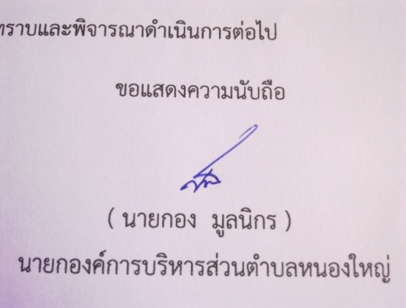

(ลงชื่อ)

(นายกอง มูลนิกร)

นายกองค์การบริหารส่วนตำบลหนองใหใหญ

ปลัด........................................

รองปลัด..................................

ผอ.กองคลัง............................

หัวหน้าฝ่าย.............................

จนท.พิมพ์...............................

ปลัด........................................

รองปลัด..................................

ผอ.กองคลัง............................

หัวหน้าฝ่าย.............................

จนท.พิมพ์...............................

ปลัด........................................

รองปลัด..................................

ผอ.กองคลัง............................

หัวหน้าฝ่าย.............................

จนท.พิมพ์...............................

(นายกอง มูลนิกร)

นายกองค์การบริหารส่วนตำบลหนองใหญ่